**EXMO. SR. PRESIDENTE DA CÂMARA MUNICIPAL DE SUMARÉ**

Indico ao Exmo. Sr. Prefeito Municipal, e a ele ao departamento competente no sentido de providenciar a **limpeza da rua e operação cata galhos na Rua Eduardo Hoffmann, no Bairro Jd. das Estancias “Matão”.**

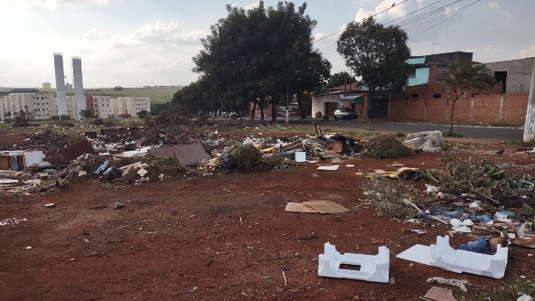 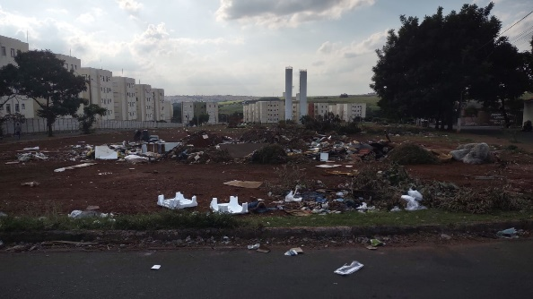

A indicação se faz necessária pois o acumulo de lixos “entulhos” vem aumentando dia a dia e moradores relatam os bichos e animais peçonhentos no local, esse descarte irregular já se torna constante, foi feita visita em loco constatanto os serviços supramencionados.

**Sala de Sessões, 13 de maio de 2022**

